新 书 推 荐

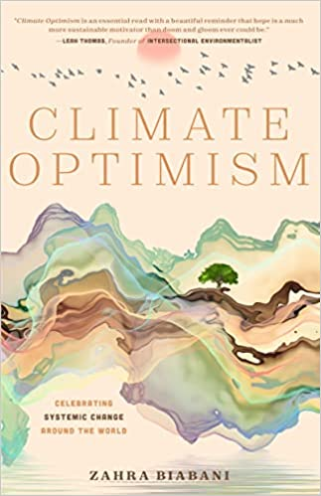
中文书名：《气候乐观主义：回顾全球气候保护的成果，提供气候变化系统行动指南》
英文书名：CLIMATE OPTIMISM: Climate Wins and Creating Systemic Change Around the World
作 者：Zahra Biabani and ad asdasdsad
出 版 社：‎Mango Publishing
代理公司：ANA/Conor Cheng
出版时间：2023年4月
代理地区：中国大陆、台湾
页 数：256页
审读资料：电子稿
类 型：非小说

内容简介：

一本关于气候乐观主义和环境可持续发展的指南

萨拉·比亚巴尼（Zahra Biabini），一位别出心裁的气候活动家，创作了这本指南，以帮助读者学习如何在面对气候危机时保持乐观。

备受尊敬的哥斯达黎加裔法籍外交官、联合国气候问题最高官员克里斯蒂娜·菲格雷斯(Christiana Figueres)亲自作序。多行善事可以促进环境可持续发展！

改变你对未来的态度。有关人类前程与命运的预言大多骇人听闻，但我们不会生活在那样的环境下。首先，我们需要改变我们的态度，以便在尊重自然规律的前提下寻找解决方案，应对气候变化。好消息是：参考环境发展趋势，研究环境保护的先例，我们就可以为保护地球找到一条不同思路。

萨拉·比亚巴尼，气候活动家、影响者、首席执行官和作家，毕业于美国范德堡大学。你可以在萨拉的创作中感受到气候希望、乐观主义，欣赏书中记录的点滴善行，并为她诙谐幽默的创作风格莞尔一笑。意想不到的是，大三那年，萨拉成为了一名在线可持续发展教育家和公众人物，她决定先投身于创业浪潮中，并开启她的作家生涯。气候乐观主义是她向世界播撒希望的方式。

本书中，我们会读到：

*多个国家环境可持续发展的真实案例；

*如何应对气候变化的针对性解决方案和实用建议；

*好消息：改变你对气候危机的思考和感受

如果你正在为从事环保主义活动的人士寻找有关可持续发展的读物，比如《气候焦虑应对指南》(A Field Guide to Climate Anxiety)、《交叉环保主义者》(The Intersectional Environmentalist)或《可持续坏蛋》(Sustainable Badass)，那么《气候乐观主义(Climate Optimism)》必定让你爱不释手。

作者简介：
萨拉·比亚巴尼（Zahra Biabani），气候活动家、影响者、首席执行官和作家。你可以在萨拉的创作中感受到气候希望、乐观主义以及她诙谐幽默的创作风格，还能阅览她的项目经历。意想不到的是，在范德比尔特大学读大三时，萨拉成为了一名在线可持续发展教育家和影响者，之后她决定先投身于创业浪潮中，并开启她的作家生涯。她的初创公司In The Loop是第一家审查合格的可持续和道德时尚品牌租赁服装的公司。

获取更多作者信息，请访问https://zahrabiabani.com/

媒体评价：

“我不知道我们是否能够克服气候危机——但我知道，如果我们屈服于虚无主义，我们就没有机会了。这本书使人大受启发！”
——比尔·麦克基本(Bill McKibben)，《旗帜、十字架和旅行车》(The Flag, the Cross and the Station Wagon)作者

谢谢您的阅读！
请将回馈信息发至：程衍泽 (Conor)
安德鲁﹒纳伯格联合国际有限公司北京代表处
北京市海淀区中关村大街甲59号中国人民大学文化大厦1705室, 邮编：100872
电 话：010-82504406
手 机：13072260205（微信同号）
传真：010-82504200
Email: Conor@nurnberg.com.cn
网址：www.nurnberg.com.cn
微博：http://weibo.com/nurnberg
豆瓣小站：http://site.douban.com/110577/
微信订阅号：ANABJ2002

